metin içeren bir resim

Açıklama otomatik olarak oluşturuldu

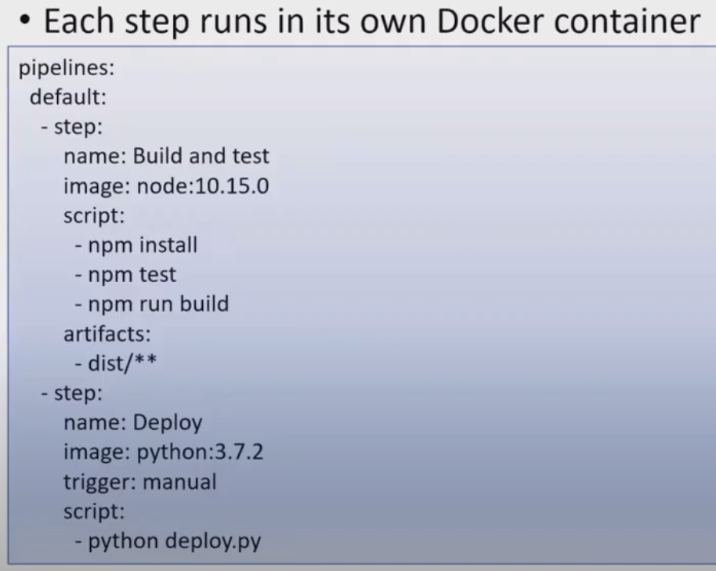

* deploy.py bir script ve dist/\*\* artifactini kullanarak icinde yazili script ile deploy yapiyor.

metin içeren bir resim

Açıklama otomatik olarak oluşturuldu

metin içeren bir resim

Açıklama otomatik olarak oluşturuldu

* birinci script db olusturur. Ikincisi test yapar.

metin içeren bir resim

Açıklama otomatik olarak oluşturuldu